**Fecha de Actualización: 01-01-2019**

1. **IDENTIFICACIÓN DEL INSTRUMENTO DE EVALUACIÓN**

|  |  |  |  |  |  |  |
| --- | --- | --- | --- | --- | --- | --- |
| **CÓDIGO:** | I-01 | | **CÓDIGO GUÍA:** | AP-01-02-07 | **INSTRUMENTO:** | **actividad de**  **conocimiento** |
| **PROGRAMA:** | | *Técnico laboral en análisis y programación de computadores* | | | | |
| **COMPETENCIA:** | | CONSTRUIR EL SISTEMA QUE CUMPLA CON LOS REQUISITOS DE LA SOLUCIÓN INFORMÁTICA. (NCL: 220501007. V3 - VIG: 04/12/2016) | | | | |
| **ELEMENTO:** | | PROBAR LA SOLUCIÓN DESARROLLADA DE ACUERDO CON LAS ESPECIFICACIONES TÉCNICAS Y FUNCIONALES. | | | | |

Diseñe una base de datos donde se puedan almacenar los datos de usuarios, estudiantes, matrículas y el curso al cual cada estudiante está matriculado actualmente.

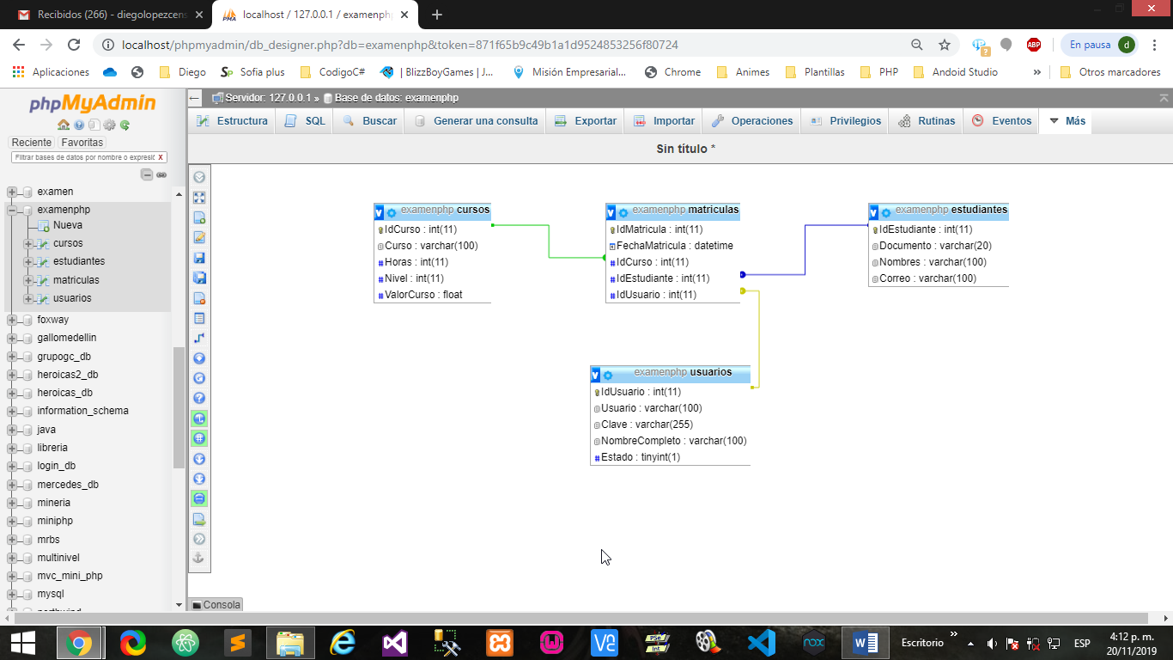

Figura 1

Luego de crear la base de datos procedemos a crear las carpetas de estudiantes, cursos y matricula dentro de la carpeta view de nuestro proyecto como muestra en la figura 2

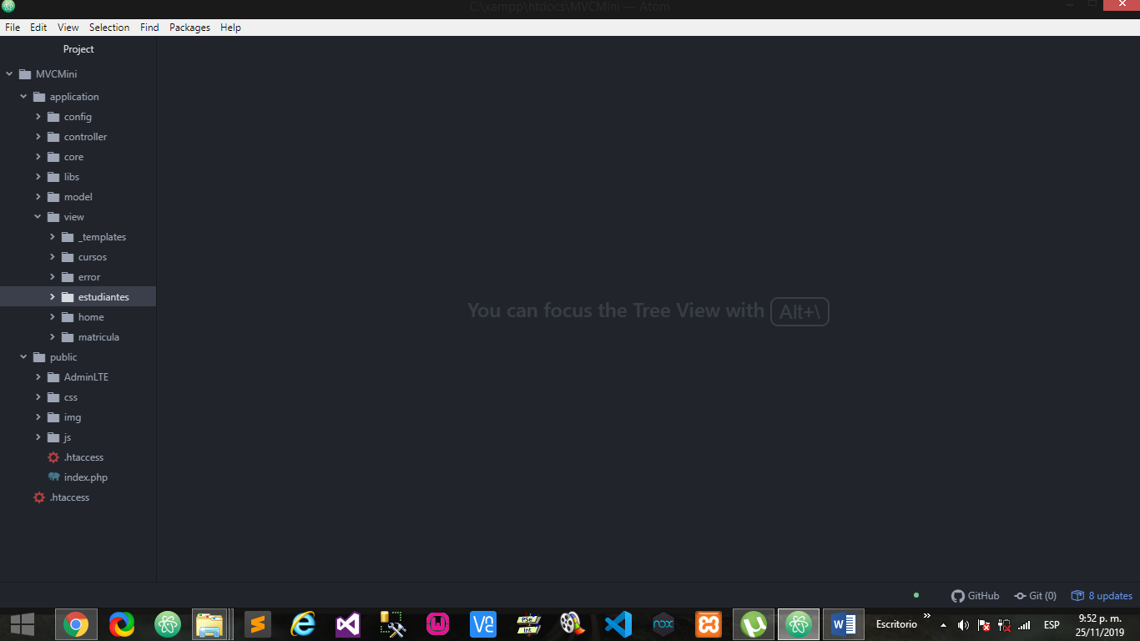

Figura 2

Dentro de cada carpeta, creamos los archivos para realizar el diseño de la vista de cada Módulo como se muestra en la figura 3

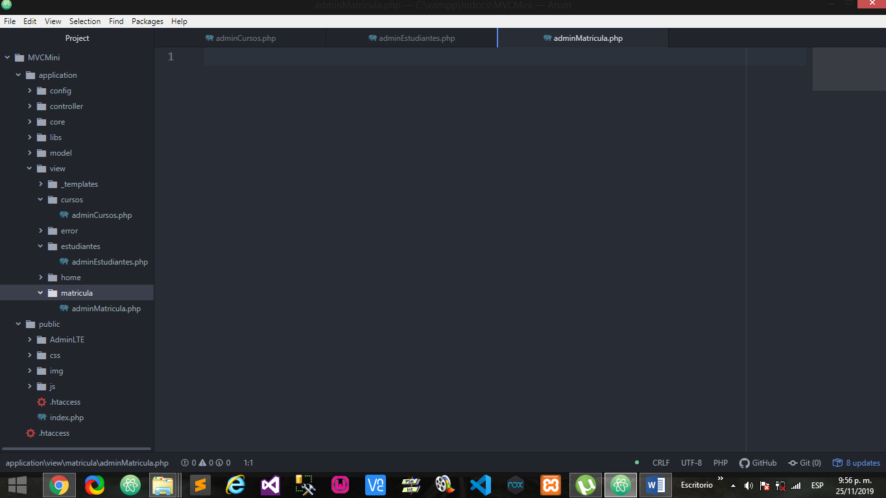

Figura 3

Procedemos a crear los controladores para poder llamar a nuestras vistas en menú principal como se muestra en la figura 4

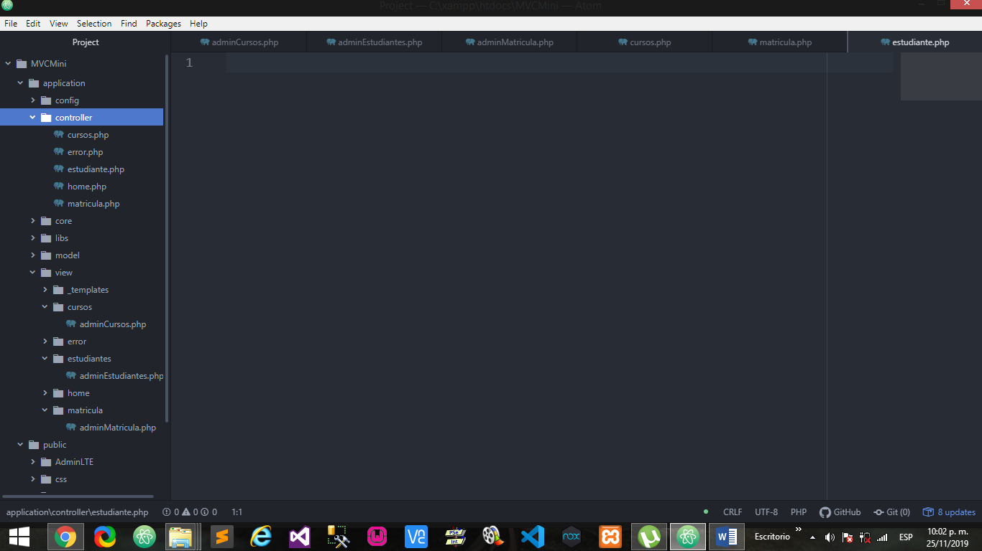

Figura 4

Luego creamos los modelos pertenecientes a cada Módulo como se muestra en la figura 5

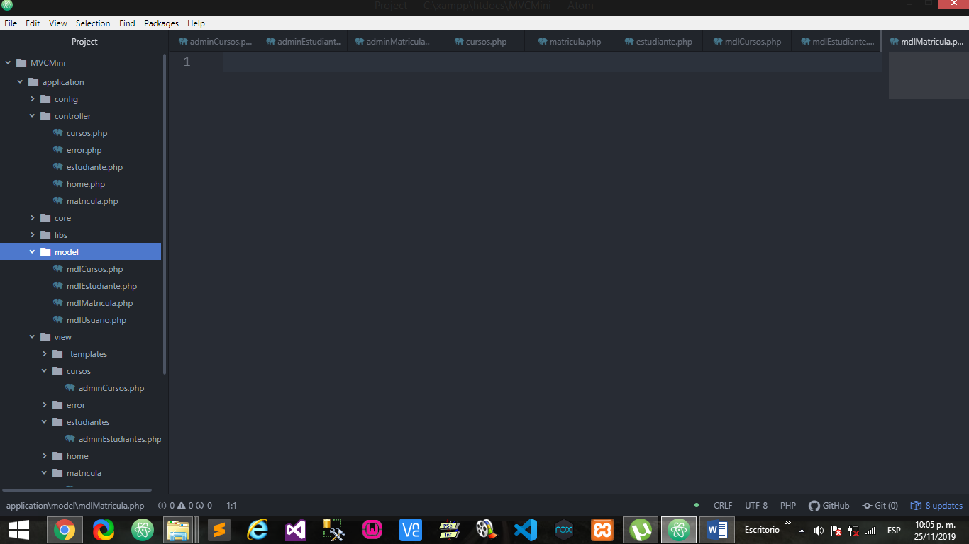

Figura 5

Ahora creamos los métodos en el controlador

Controlador Estudiante (Figura 6)

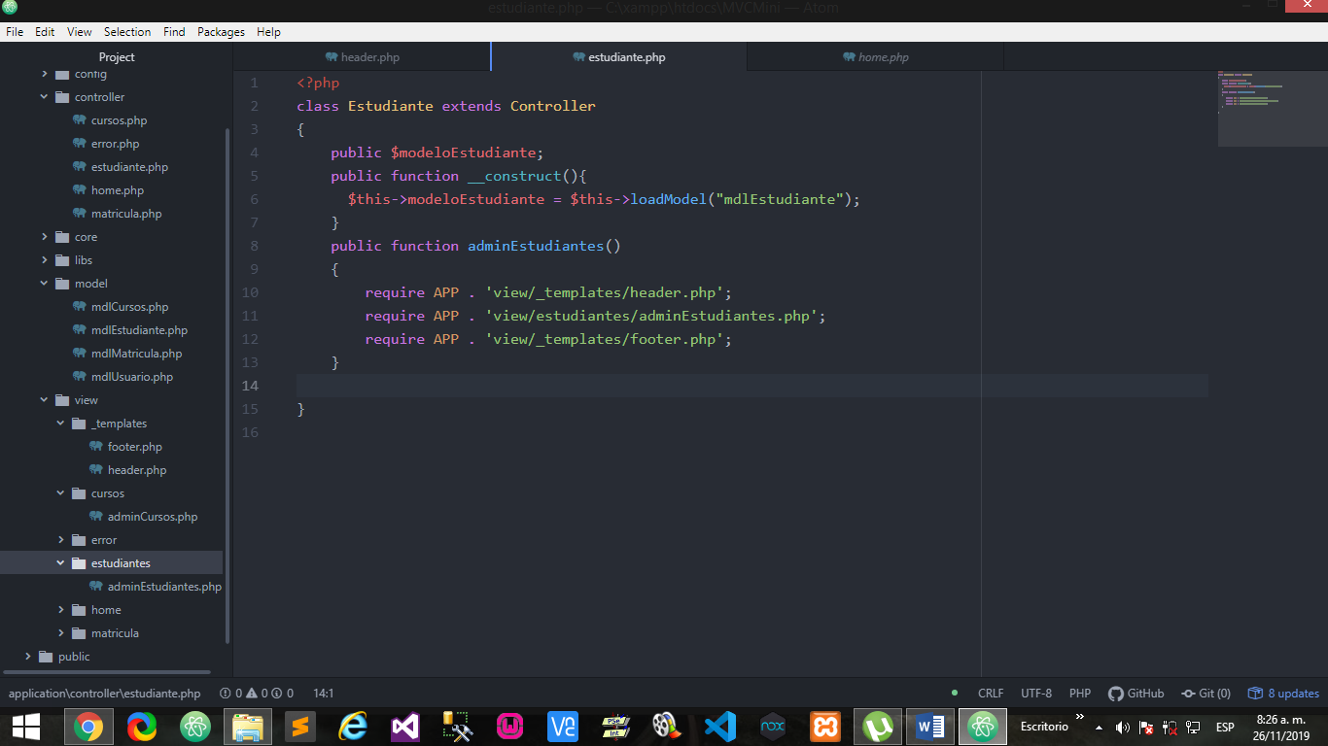

Figura 6

Controlador Cursos (Figura 7)

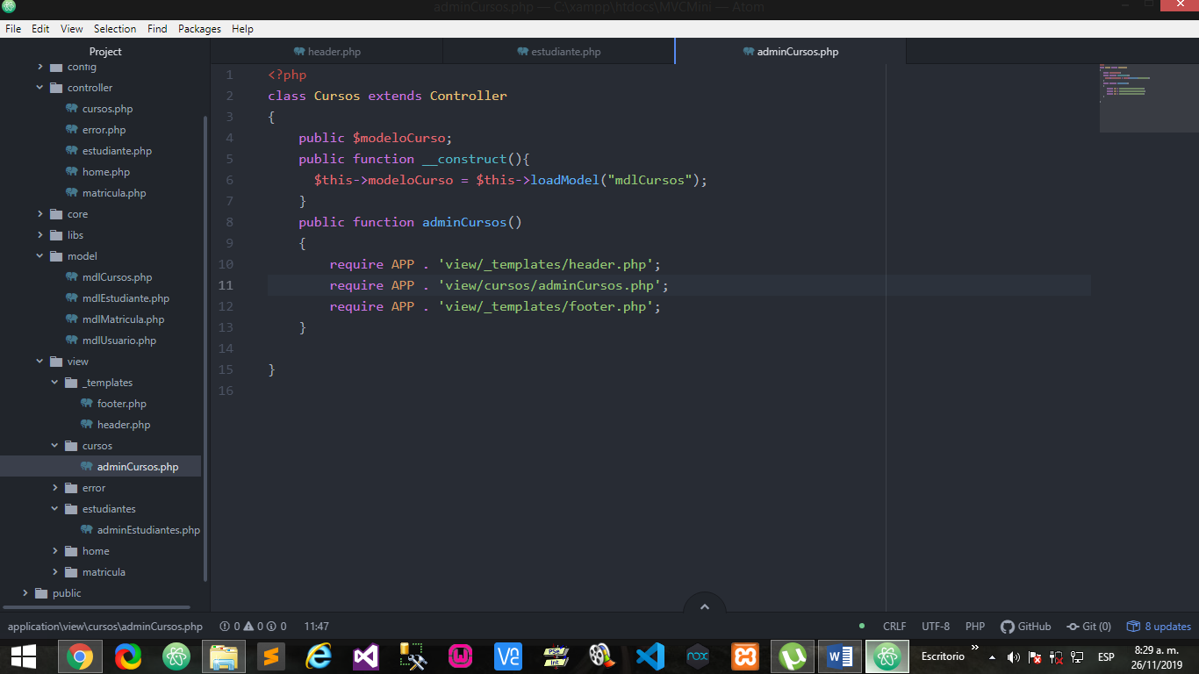

Figura 7

Controlador Matricula (Figura 8)

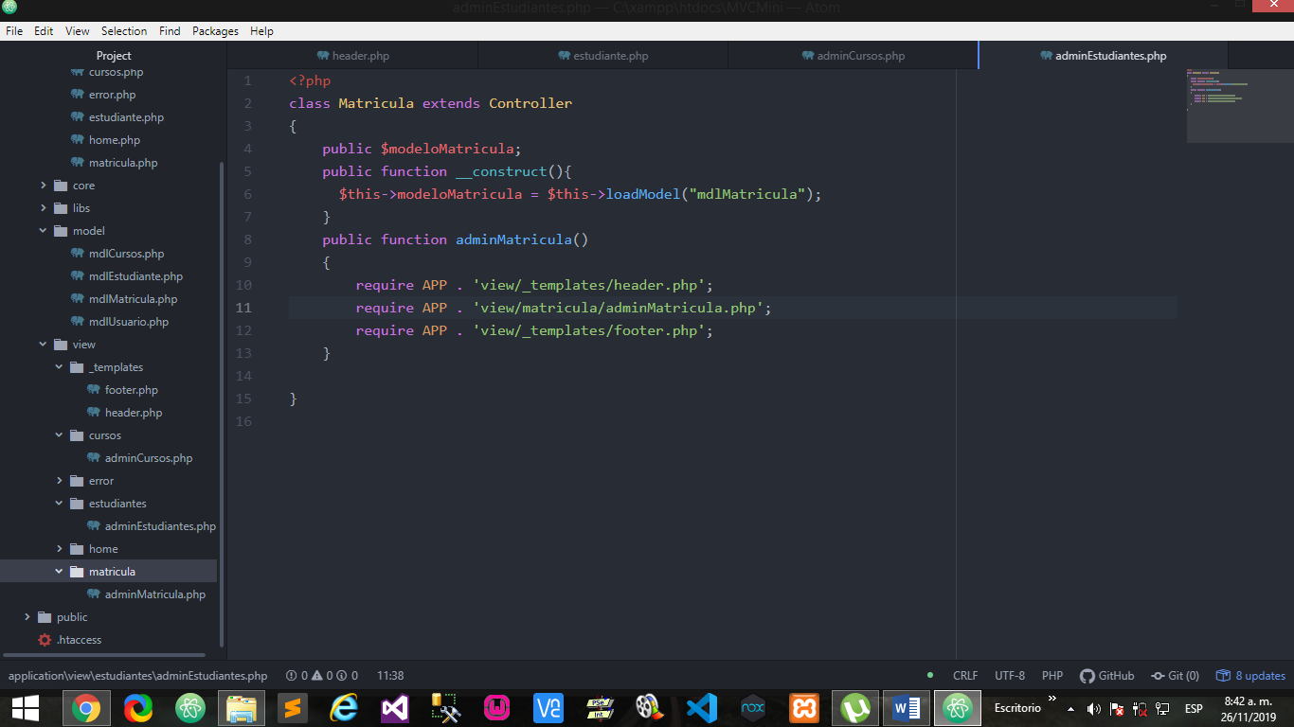

Figura 8

Para realizar la unión entre las vistas y el menú que está en la carpeta view, templates y abrimos header.php para buscar el menú procedemos a copiar el siguiente código que muestra la siguiente figura 6 y pegamos tres veces para crear 3 menús (Figura 9)

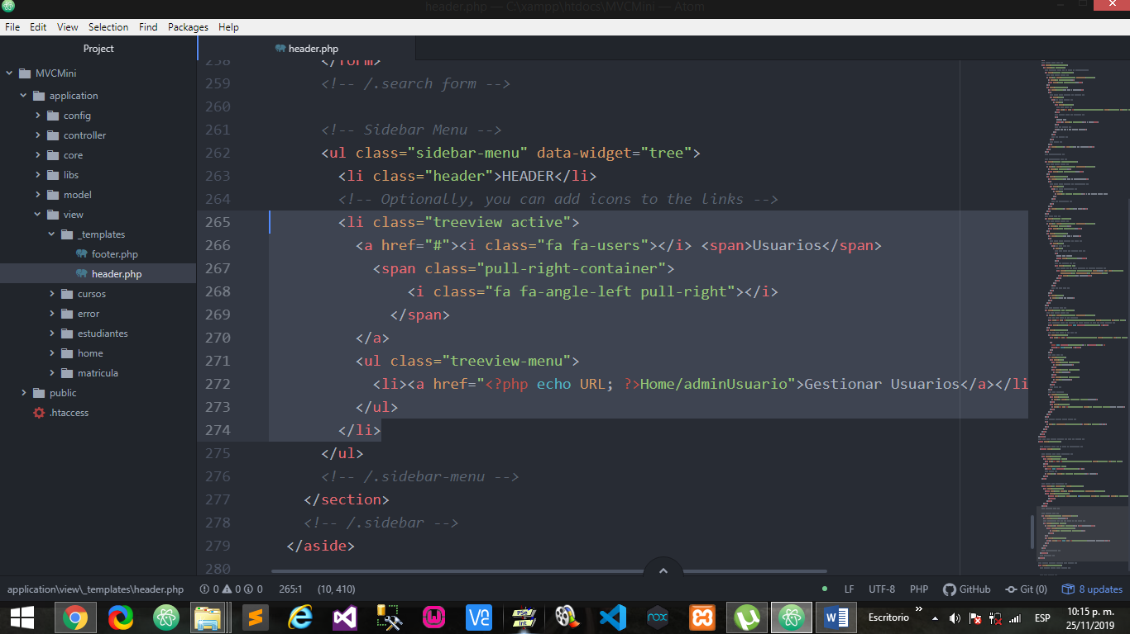

Figura 9

Debe quedar de la siguiente manera (Figura 10)

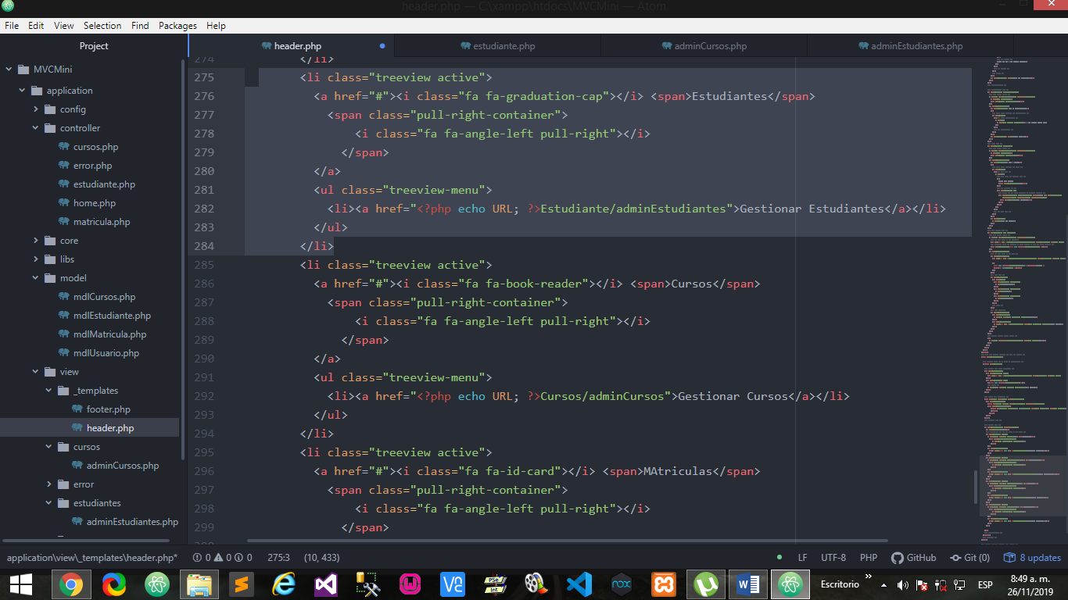

Figura 10

Luego se crean los menús faltantes (Figura 11)

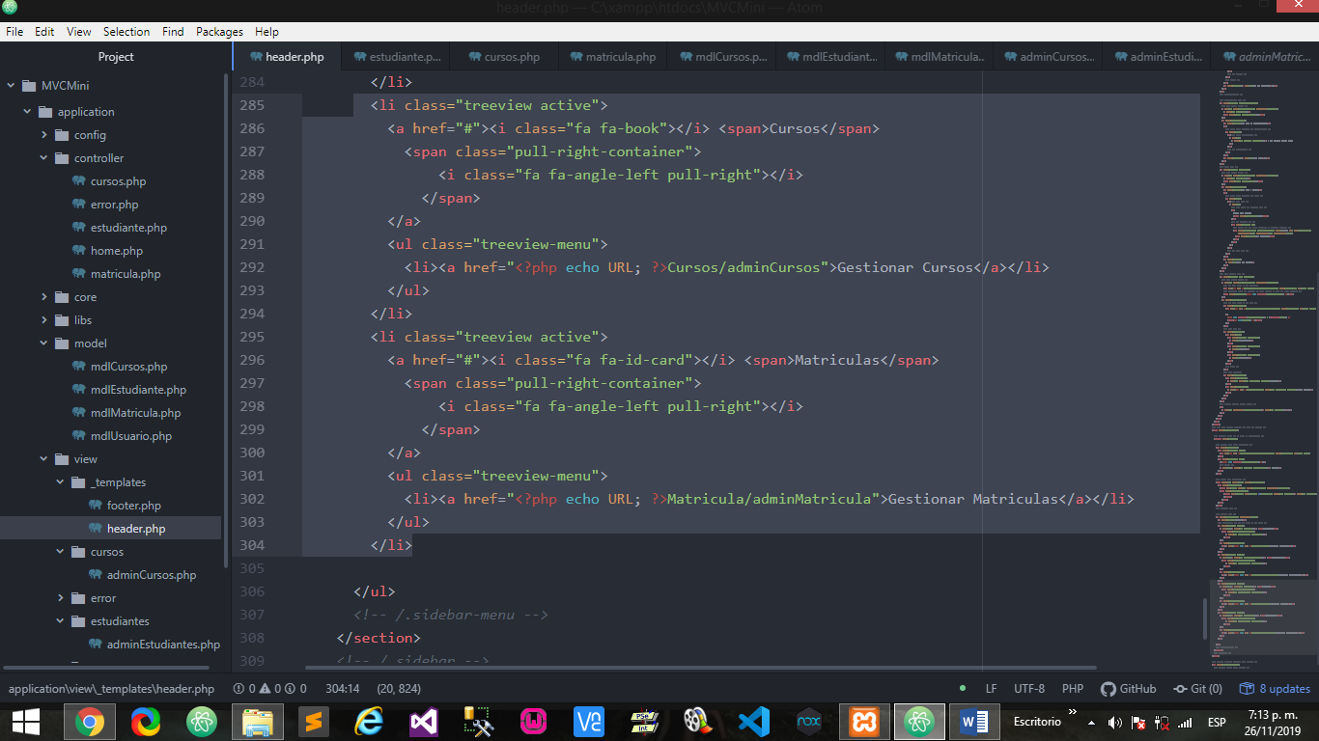

Figura 11

Agregamos en cada uno de los modelos la conexión ya configurada por el controlador

Modelo Cursos (Figura 12)

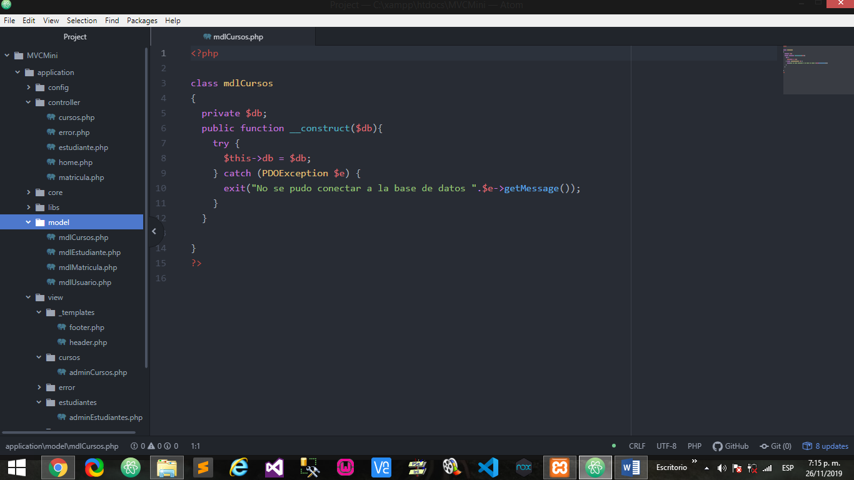

Figura 12

Modelo Estudiantes (Figura 13)

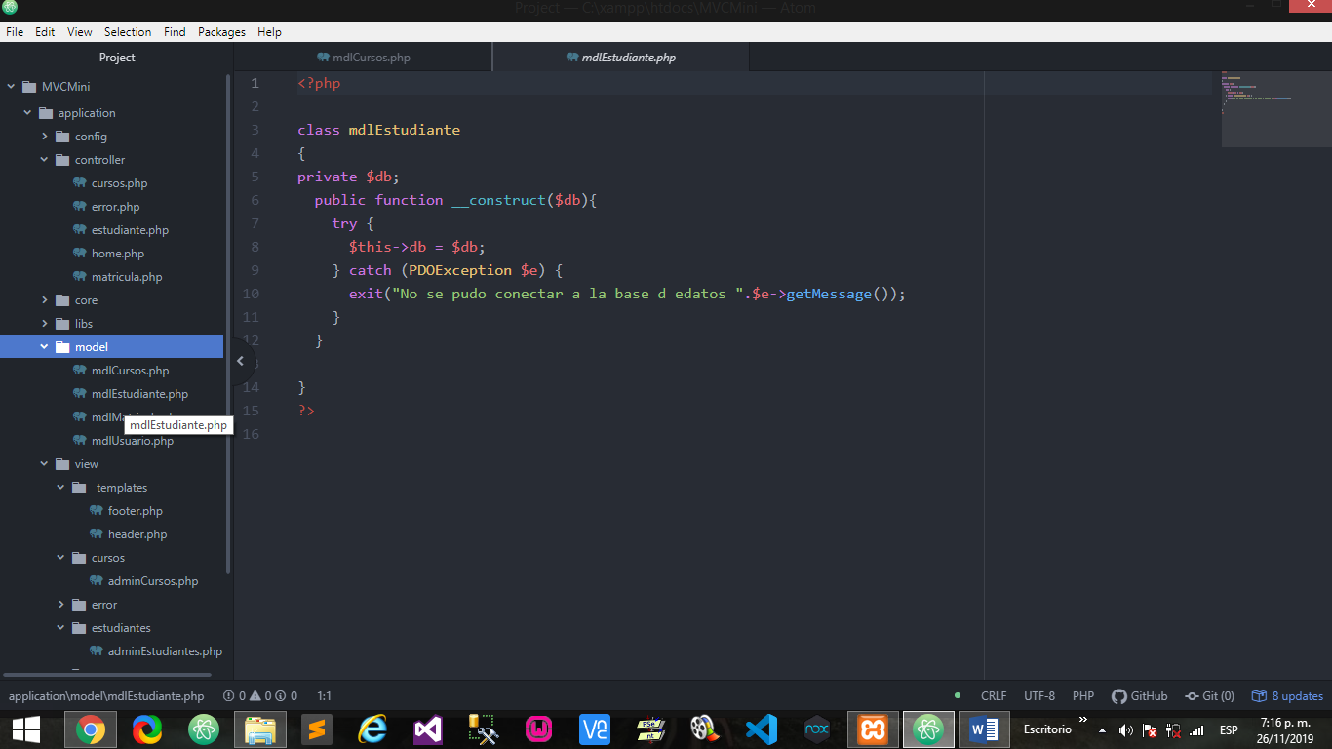

Figura 13

Modelo Matricula (Figura 14)

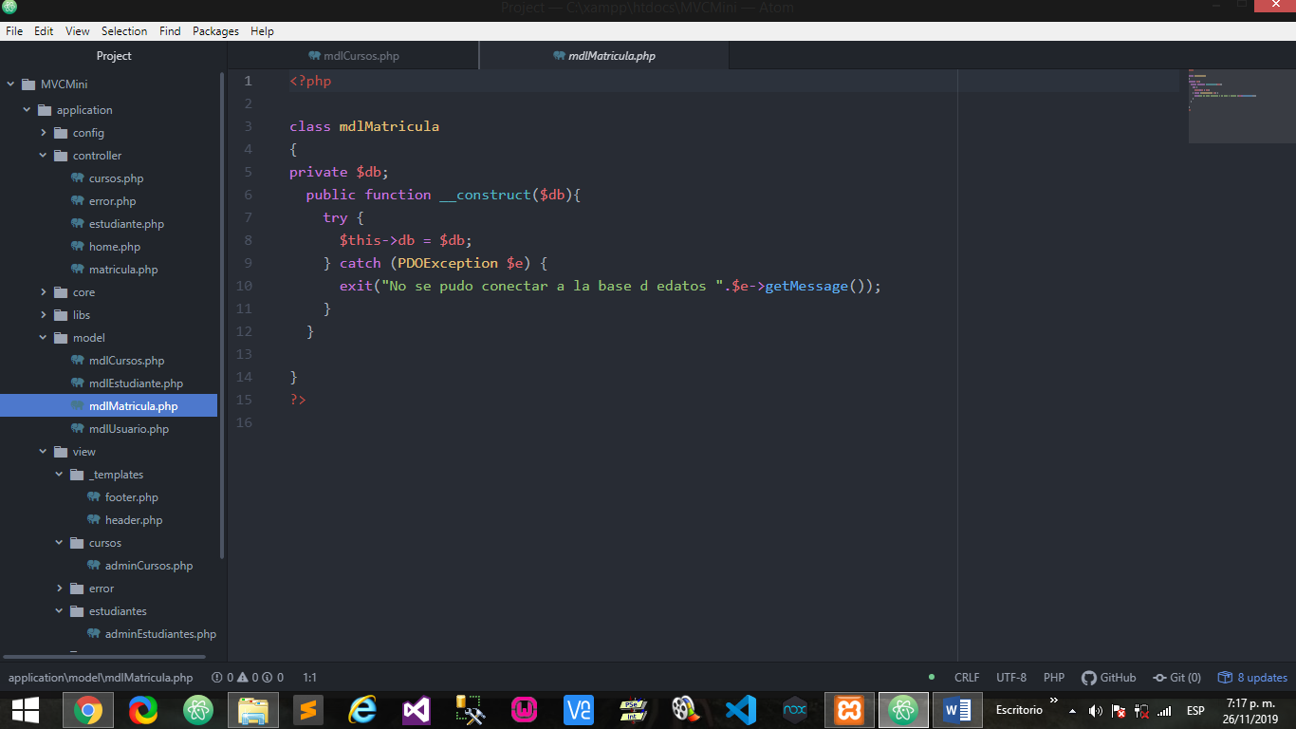

Figura 14

Implementamos el código para crear las vistas

La vista "cursos" realizar el CRUD (Figura 15)

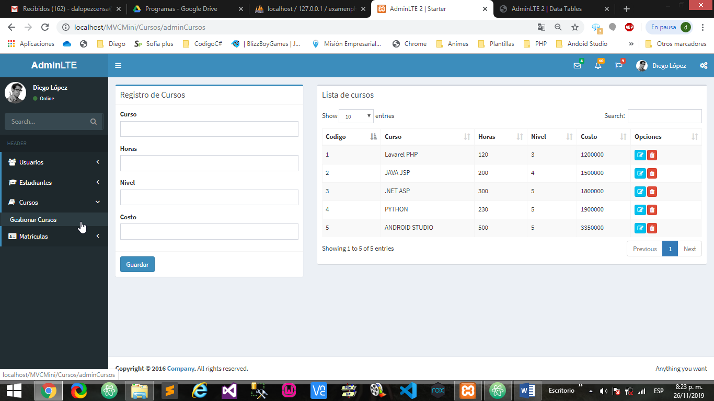

Figura 15

La vista “Estudiantes” realizar el CRUD (Figura 16)

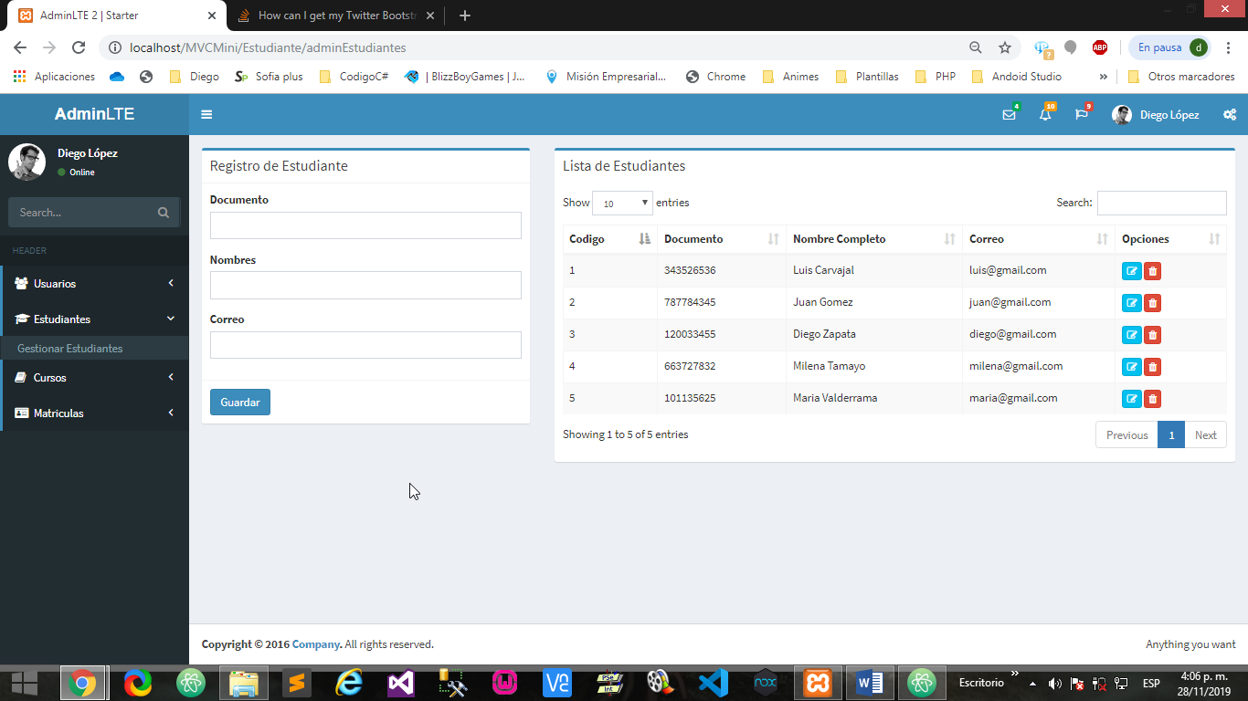

Figura 16

La vista “Matriculas” realizar el registro (Figura 17)

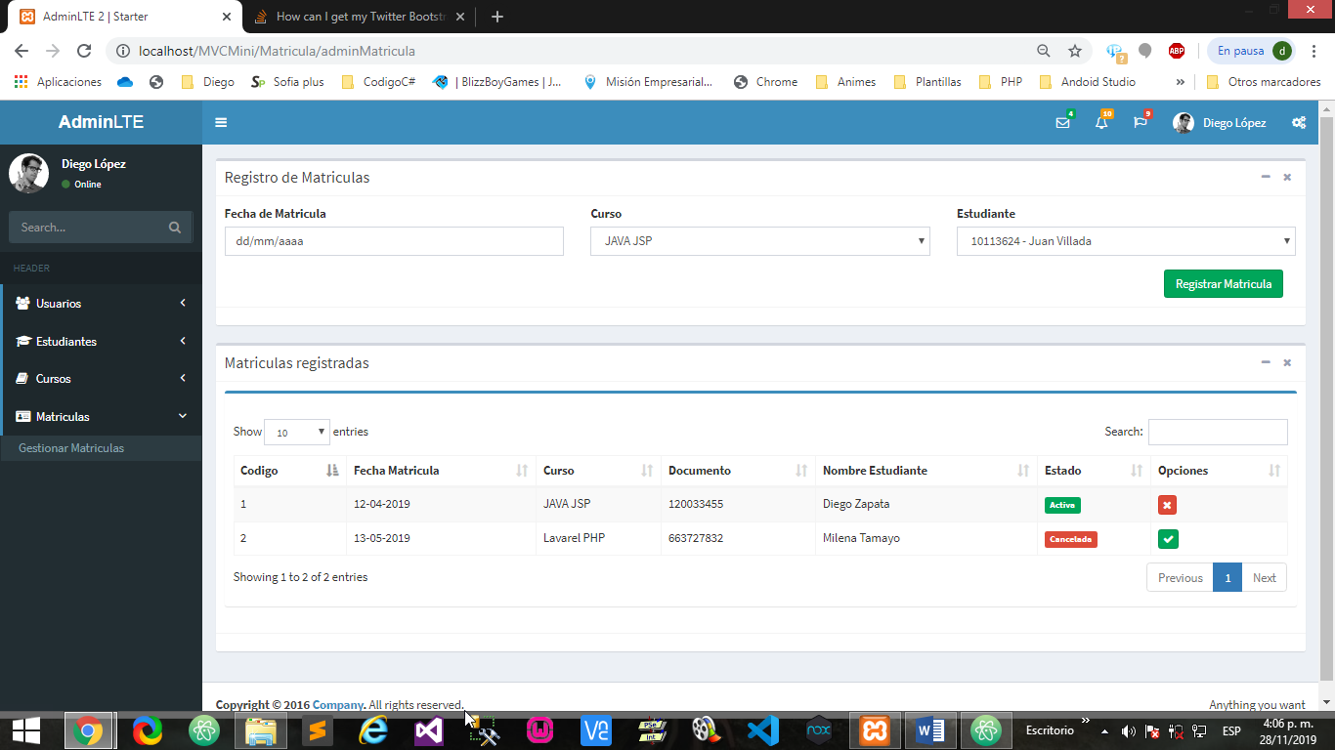

Figura 17

En la fecha de Matricula debe ir un input type=”date”, en Cursos debe ir un Select que es llenado desde la base de datos y el estudiante también es listado de la base de datos debe concatenar cedula y nombre.

Realizar la paginación y filtro con bootstrap en las tablas de cada vista.

**Nota: Fecha de entrega y sea funcional 6 de Diciembre de 2019 hora: 9:00 pm**